Algorytmika praktyczna

Bartosz Ochędowski

w59300

IID

Spójne grafy acykliczne

**Zadanie 1.**

dane <- read.table(sep=",",file="https://archive.ics.uci.edu/ml/machine-learning-databases/undocumented/connectionist-bench/sonar/sonar.all-data",header=FALSE)

str(dane)

dane <- dane[sample(nrow(dane)),]

dane

dane[1:70,] -> testowy

dane[71:208,] -> treningowy

install.packages("C50")

library(C50)

drzewo <- C5.0(x=treningowy[,1:60],y=treningowy[,61])

**Zadanie 2.**

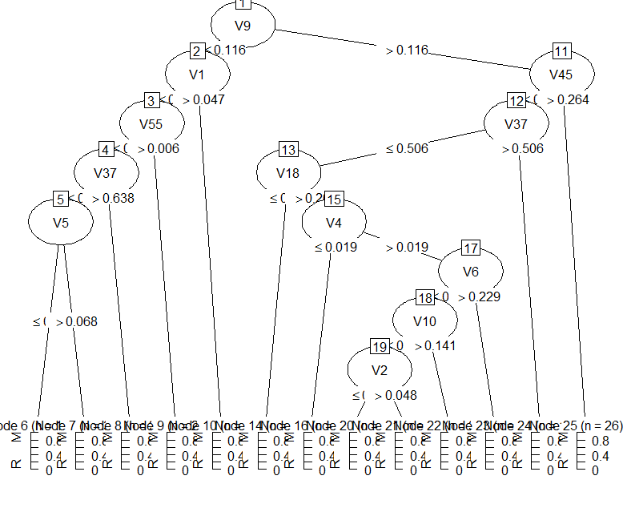

1. **plot**(drzewo)

**Zadanie 3.**

1. reguly <- C5.0(x=treningowy[,1:60],y=treningowy[,61]rules=TRUE)
2. **summary**(reguly)

**Zadanie 4.** Za pomocą drzewa z zadania 1 lub reguł z zadania 3. sklasyfikuj nowy przypadek.

1. przewidywane <- predict.C5.0(drzewo, x=treningowy[,1:60])